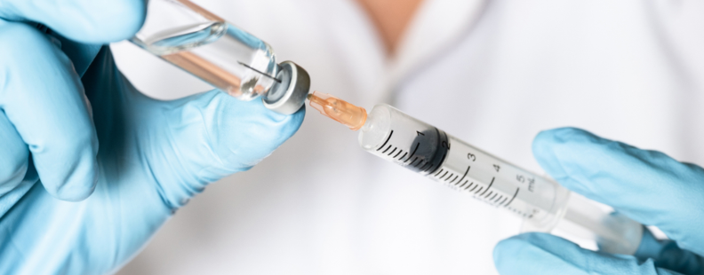

Griepvaccinatie 2023

Jaarlijks krijgen een paar miljoen Nederlanders met een verhoogd risico op complicaties of overlijden door griep door hun huisarts de griepvaccinatie toegediend. De samenstelling van het vaccin wordt elk jaar aangepast en bestaat uit vier geïnactiveerde virusstammen.

Kijk voor meer informatie op:

<https://www.rivm.nl/griep-griepprik/griepprik/voor-wie-is-griepprik>

De **griepprik** voor de patiënten van onze praktijk staat gepland op **Woensdag 8 Nov tussen 14:00 en 18:00 uur.** Alle patiënten die in aanmerking komen voor griepvaccinatie zullen daarvoor een uitnodiging ontvangen in de eerste week van oktober 2023. Let op u ontvangt een tijdsindicatie bij de uitnodiging. Houdt u aub aan de tijd om een chaos te voorkomen en zodat de restende werkzaamheden door de andere disciplines in de Coepel door kunnen gaan.

De Covid vaccinatie wordt dit jaar uitgevoerd door de GGD en is alleen bestemd voor kwetsbare patiënten. Mensen van 60 jaar en ouder ontvangen vanaf 19 september een uitnodigingsbrief voor de coronaprik van het RIVM. Jongere mensen die in aanmerking komen voor de COVID vaccinatie kunnen vanaf half oktober zelf een afspraak maken bij de GGD via planjeprik.nl of 0800 7070.